Trabajo sobre RA1 inicial de Bases de Datos.

Pesa el 5% en el total de la calificación del módulo.



Hoy vamos a hablar de magia.

No de la magia de los prestidigitadores.

No de la magia de los supuestos chamanes.

Vamos a hablar de una puerta que se abrió hace 3000 años y que –pese a que muchos lo han intentado-, no ha podido ser cerrada.

Vamos a hablar del mayor de los inventos de la humanidad.

La escritura.

La escritura es, en palabras de Carl Sagan, quizá el mayor de los inventos humanos.

¿Y por qué es tan importante en un curso de bases de datos?

Porque la fuerza de la escritura reside en el enorme repositorio de información que deja como legado a las generaciones venideras.

Cada grupo va a realizar una presentación en la que deberéis tener en cuenta los siguientes aspectos:

a) Se han analizado los sistemas lógicos de almacenamiento y sus características. 5%

b) Se han identificado los distintos tipos de bases de datos según el modelo de datos utilizado. 5%

c) Se han identificado los distintos tipos de bases de datos en función de la ubicación de la información. 15%

d) Se ha evaluado la utilidad de un sistema gestor de bases de datos. 15%

e) Se ha reconocido la función de cada uno de los elementos de un sistema gestor de bases de datos. 15%

f) Se han clasificado los sistemas gestores de bases de datos. 15%

g) Se ha reconocido la utilidad de las bases de datos distribuidas. 15%

h) Se han analizado las políticas de fragmentación de la

información. 10%

i) Se ha reconocido la necesidad de estudiar las capas de una base de Datos. 5%

Dentro de esta presentación, tendréis que hacer también un trabajo práctico en el cual os conectéis a un servidor de base de datos, al menos con 3 clientes distintos, y, mediante uno cualquiera de esos servidores de bases de datos, sea, sea PHPMyAdmin, sea MySQL Workbench, sea la CLI (Command Line Interface) crearemos una base de datos llamada MiPrimeraBaseDeDatosDeMySQL, y comprobaremos que podemos acceder a ella desde los otros gestores de bases de datos.

Ejemplo:

Encendemos el servidor XAMPP haciendo doble clic en XAMPP_Start:

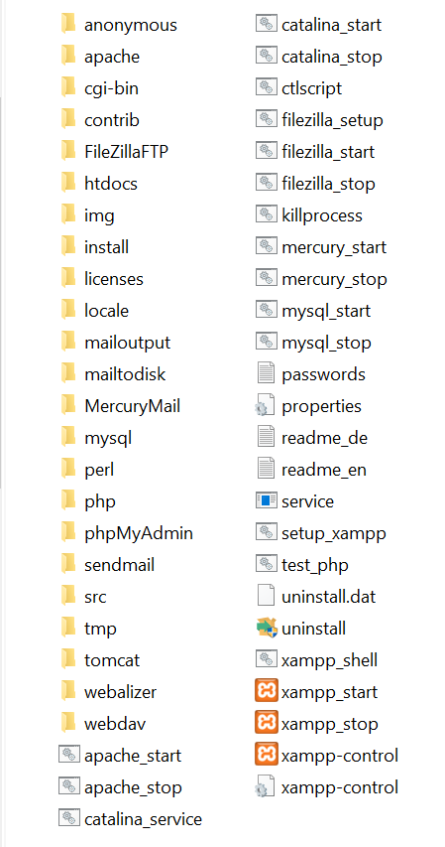

Nos aparece la siguiente pantalla, que dejamos en segundo plano:

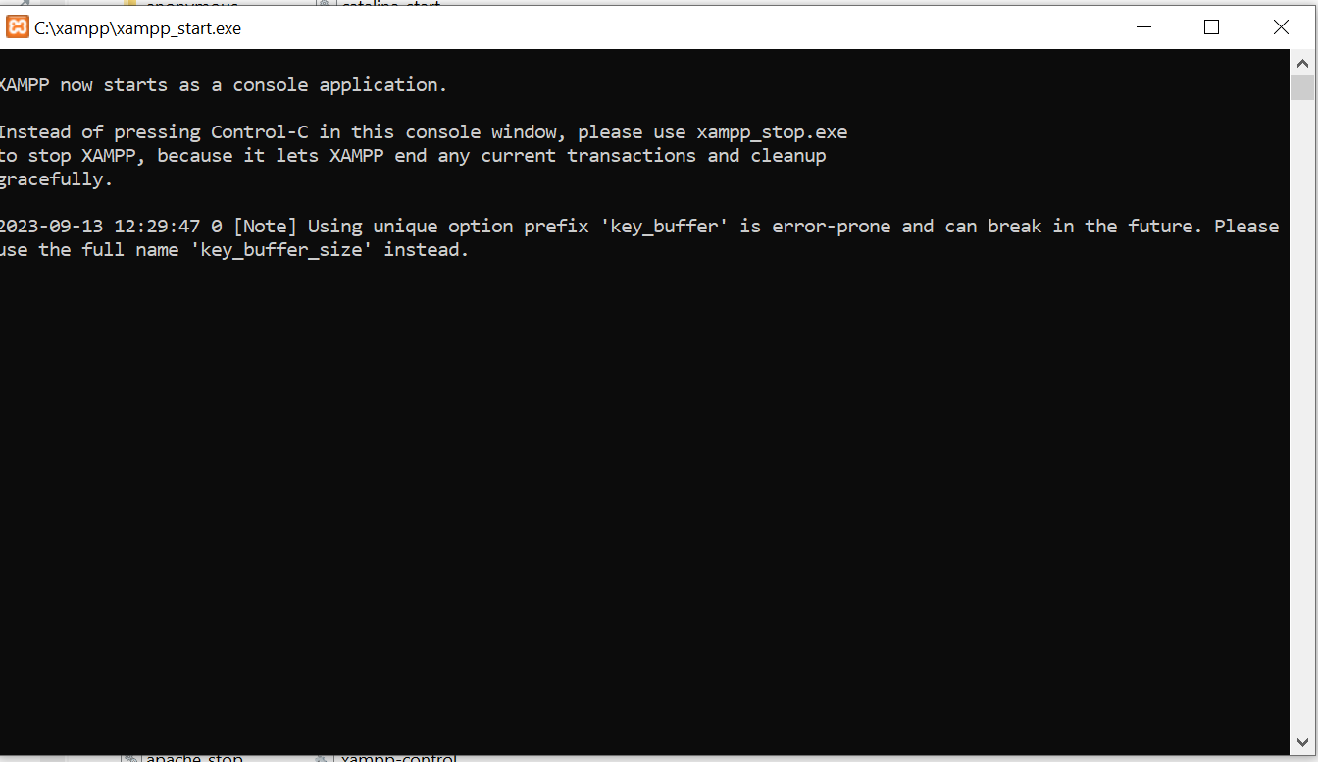

Hacemos doble clic ahora sobre XAMPP-control:

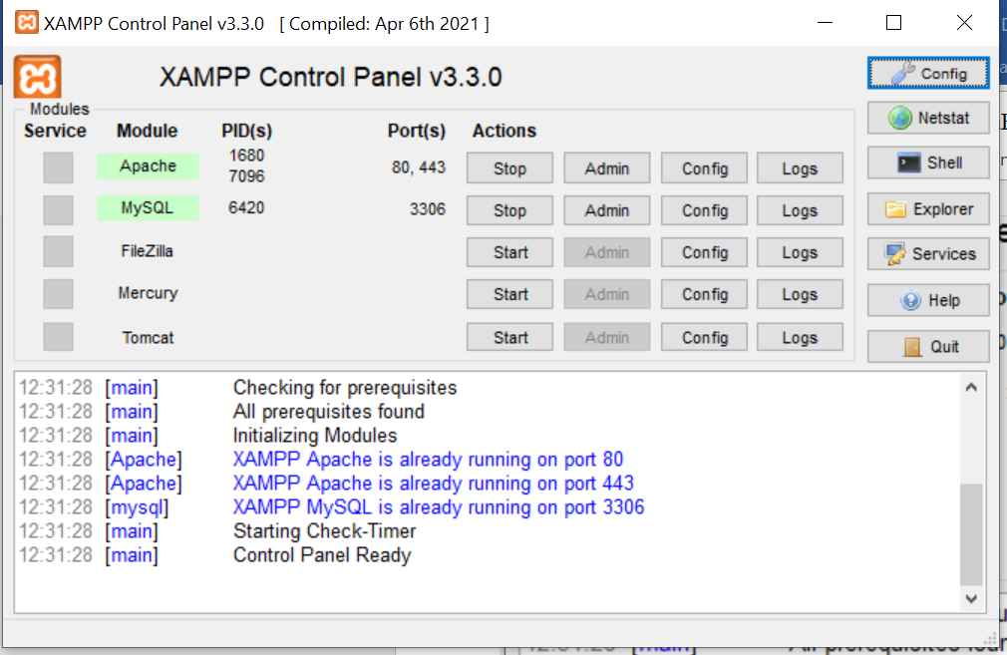

Ahora tenemos un servidor web –Apache- y un servidor de bases de datos MySQL. Podemos acceder al servidor de varias formas distintas, que serán los distintos clientes.

Empezamos por la Shell o CLI (Command Line Interface).

Escribimos mysql –u root –p

(Como no hay contraseña definida, no ponemos nada en la misma, simplemente retorno de carros)

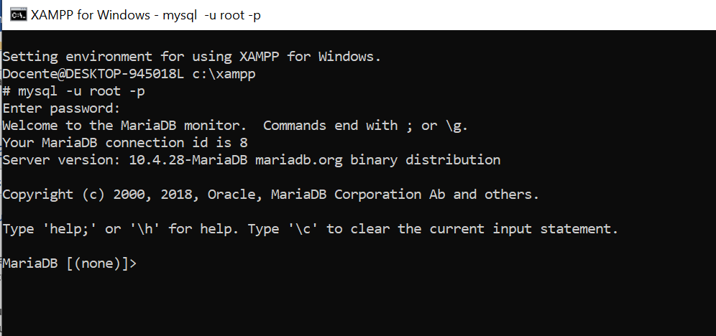

Con SHOW DATABASES; muestro las bases de datos que hay en el servidor. Con CREATE DATABASE NombreBaseDeDatos creamos la base de datos:

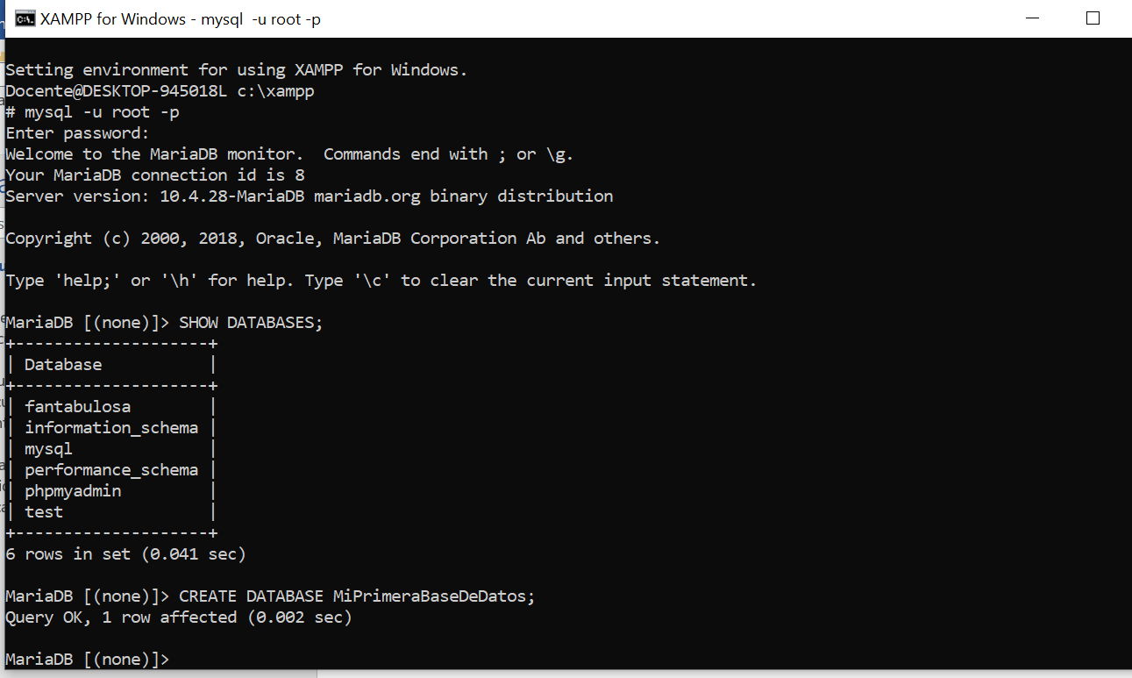

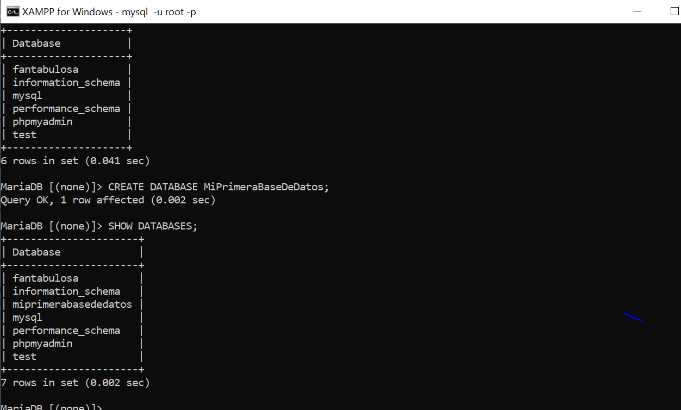

Ahora, lógicamente, sin cerrar el servidor, vamos a acceder desde otro programa cliente, por ejemplo, MySQL Workbench:

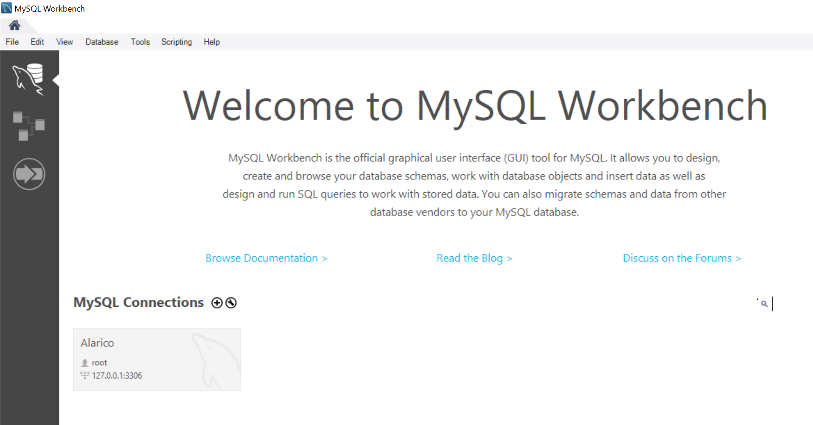

Tendréis que crear una conexión que como podéis ver accede al servidor en local:

Hacemos clic en el botón + al lado de MySQL Connections y creamos una conexión con el nombre Hermenegildo.

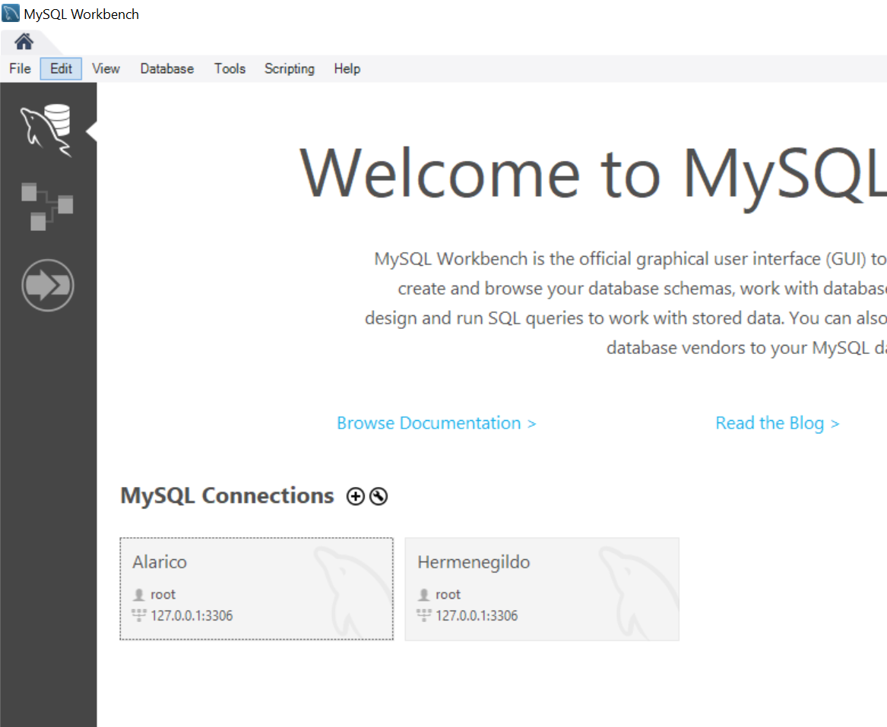

Entramos en Hermenegildo y vemos en la parte derecha que podemos acceder a las bases de datos y en concreto a la que hemos mostrado anteriormente:

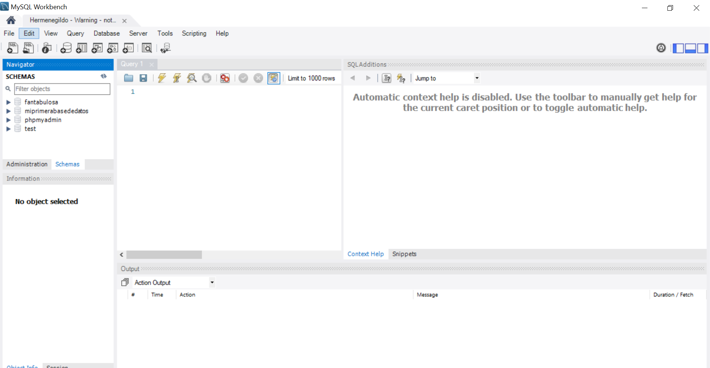

Tercer cliente:

Manteniendo encendido el servidor, accedemos a un navegador y escribimos en la barra de direcciones la palabra localhost, lo cual nos debería llevar a la siguiente página:

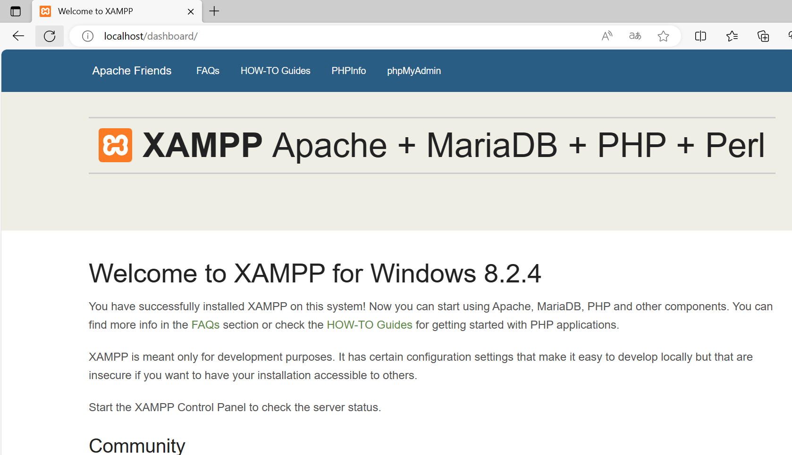

Ahora debemos hacer clic en PHPMyAdmin, y nos llevará a la siguiente pantalla:

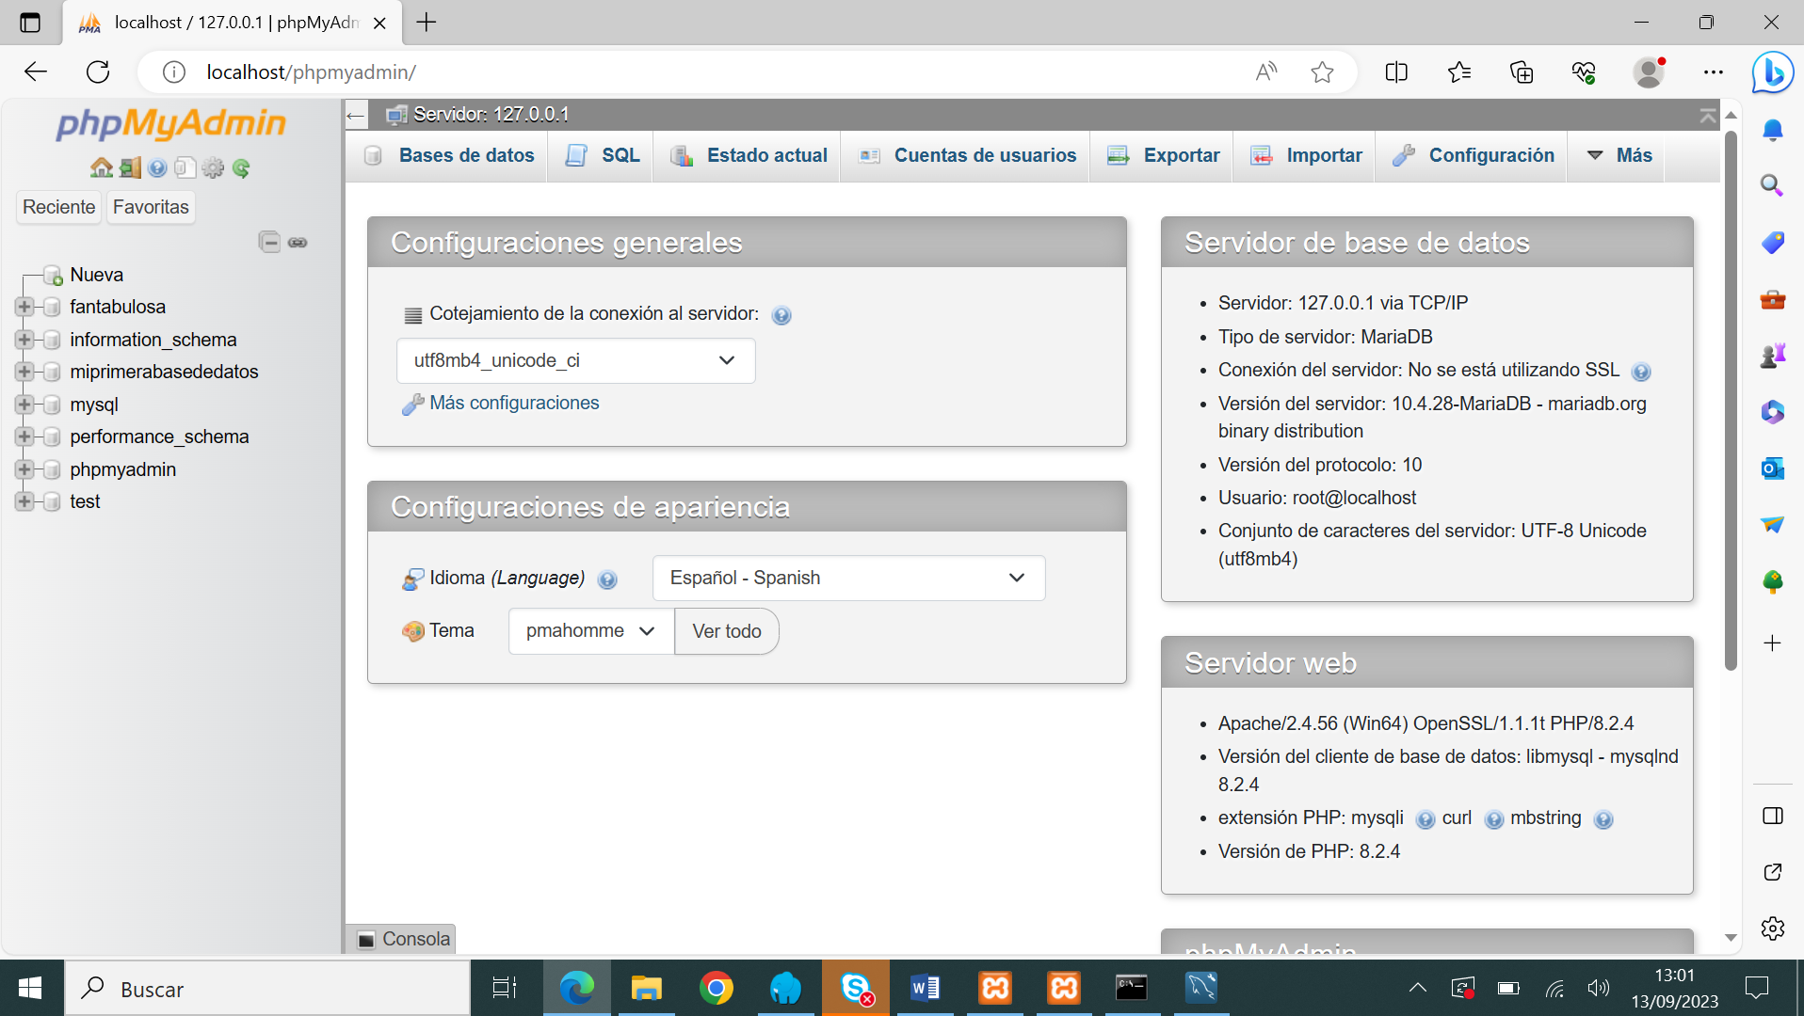

Donde podemos ver que accedemos también a las bases de datos de forma más gráfica.

Ahora cerramos el servidor XAMPP haciendo doble clic en xampp_stop.exe, y tanto el servidor web como el servidor de base de datos ya no se encuentran escuchando.

Encendemos otro servidor, por ejemplo, Laragon, corriendo en la misma máquina, y va a estar escuchando en el mismo puerto:

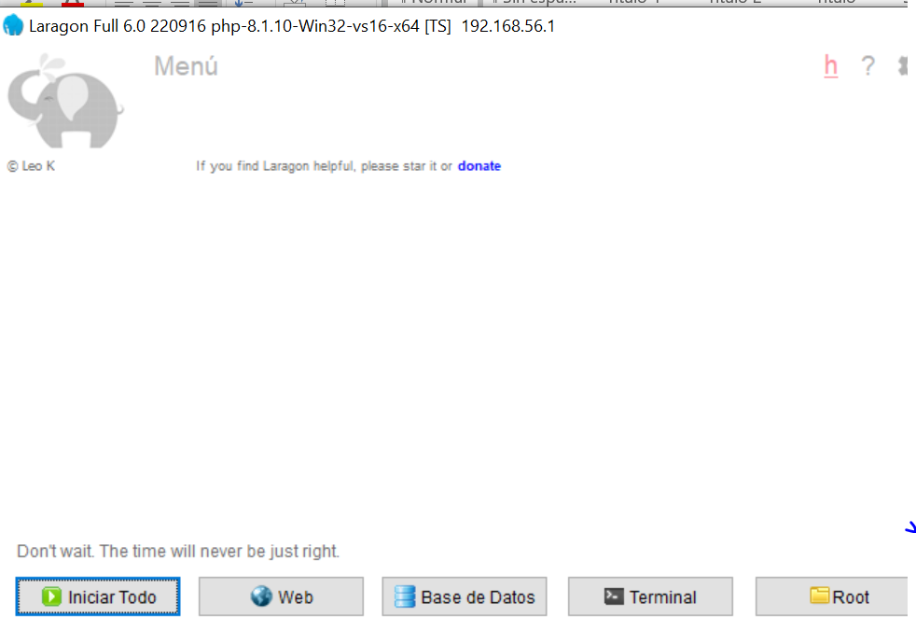

Pulsamos iniciar todo:

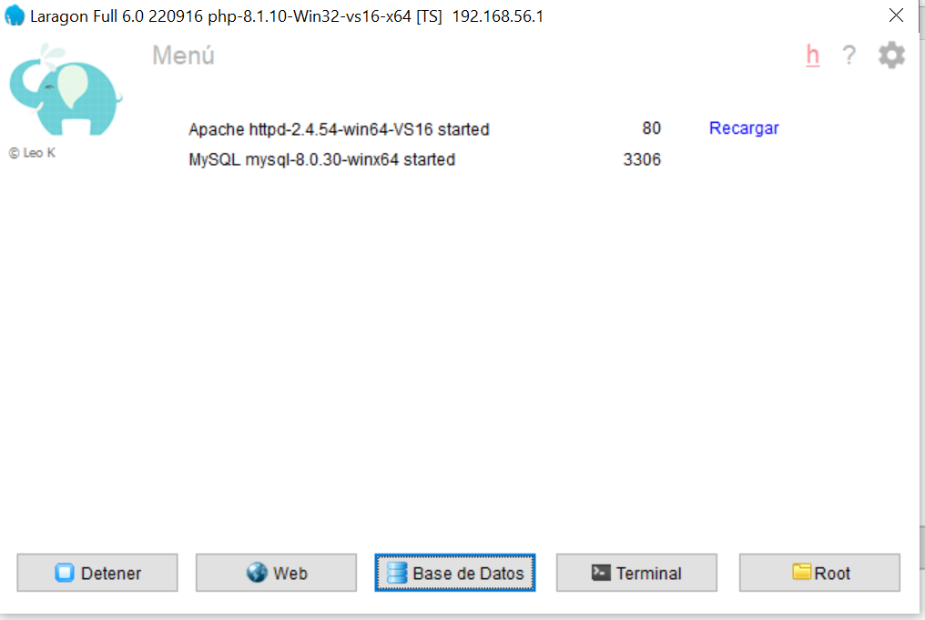

Ahora volvemos a MySQL Workbench, a entrar con nuestra conexión Hermenegildo:

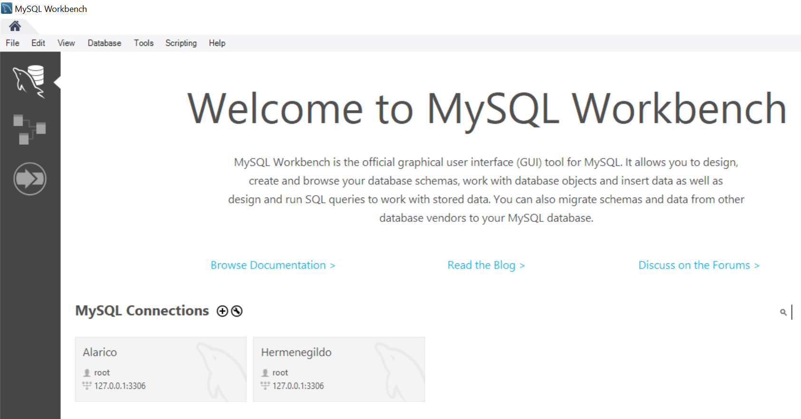

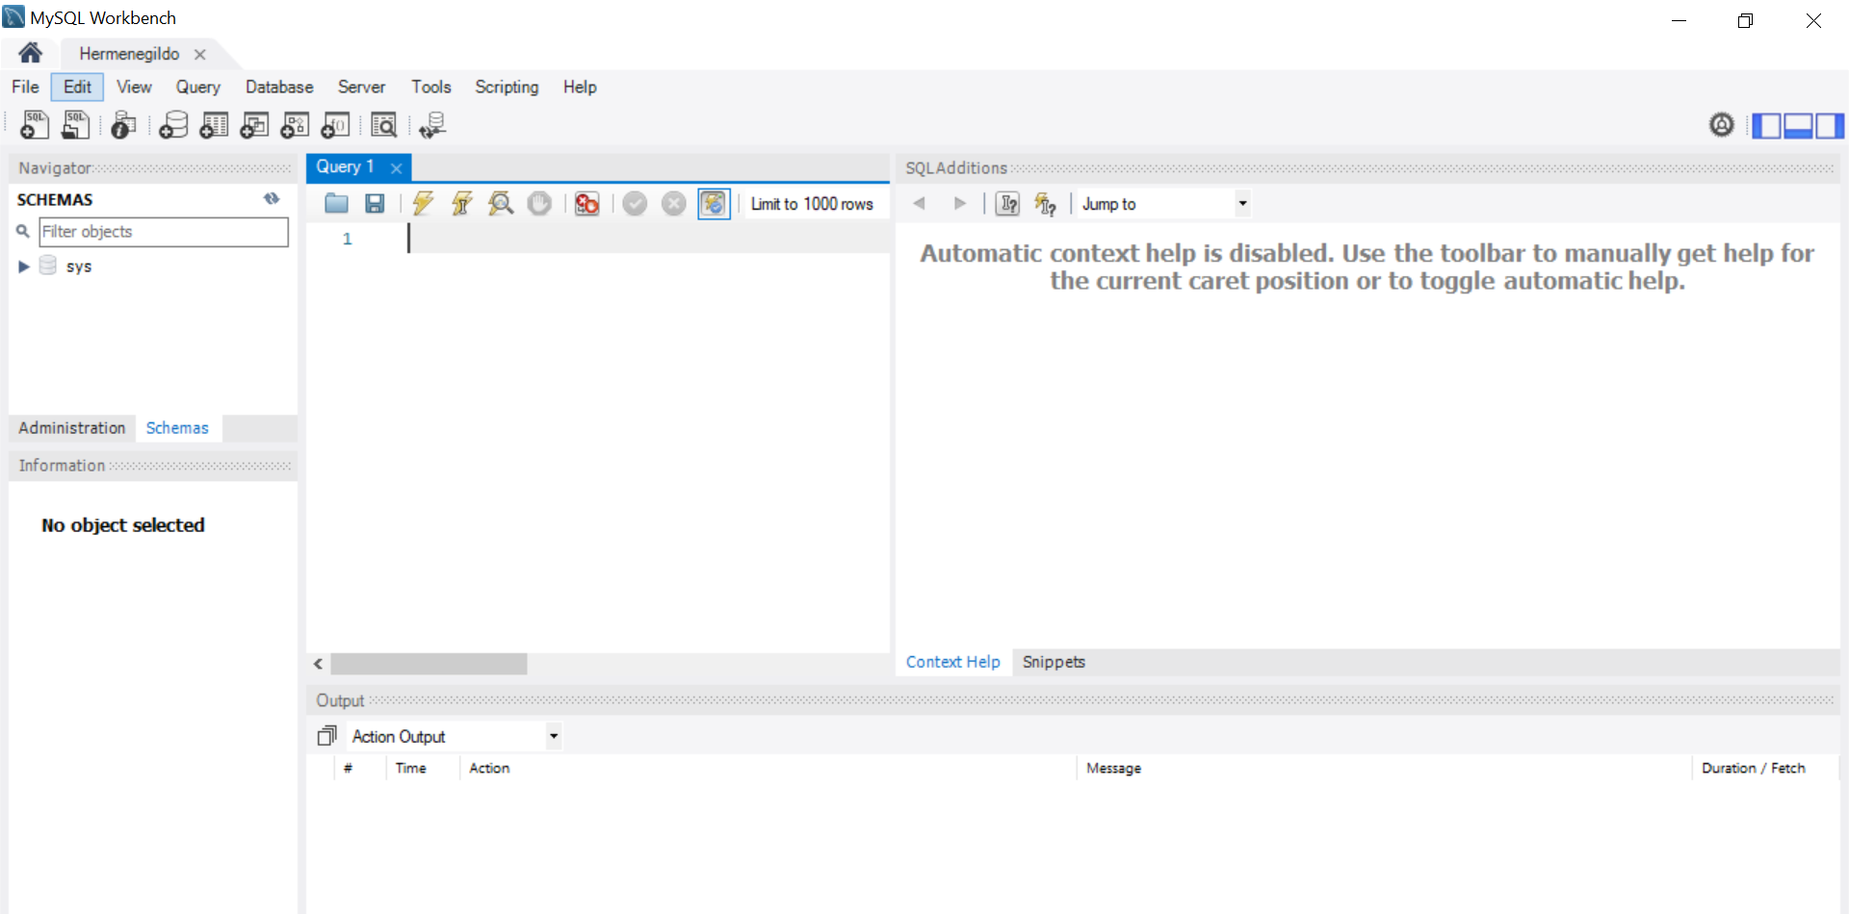

Podemos ver en este servidor, que NO está la base de datos que hemos creado porque es un servidor distinto.